MÁS ATREVIDO EN NEGRO: EL DEFY SKYLINE Y EL DEFY SKYLINE SKELETON
AHORA DE CERÁMICA NEGRA

Revestidos completamente de cerámica negra, el DEFY Skyline y el DEFY Skyline Skeleton se envuelven en su propia aura. La forma modernista de la colección —tan brillante como audaz y elegante— adquiere un diseño marcadamente oscuro de extraordinaria belleza y resistencia.

Desde su presentación en 2022 como la sucesora moderna de la línea ZENITH DEFY de 1969, que proponía relojes de pulsera de diseño robusto y audaz, la colección DEFY Skyline ha querido continuar su legado manteniendo el mismo carácter singular, pero apostando por un nuevo nivel de rendimiento gracias a la última generación del emblemático calibre de alta frecuencia El Primero de la Manufactura. Los dos pilares principales de la colección —el DEFY Skyline y el DEFY Skyline Skeleton— adoptan ahora un seductor aspecto oscurecido con dos nuevas referencias elaboradas por completo en cerámica negra, incluido el brazalete.

La cerámica, mucho más dura que los metales y aleaciones tradicionales —como el acero inoxidable—, cuenta asimismo con muchas propiedades que la convierten en una opción segura para relojes versátiles como el DEFY Skyline y el DEFY Skyline Skeleton. Su extrema dureza, que requiere herramientas con punta de diamante para cortar las líneas geométricas del DEFY Skyline y decorarlo con una mezcla de superficies satinadas y pulidas, otorga a la cerámica una gran resistencia a los arañazos y al desgaste visible. A diferencia de los elementos metálicos oscurecidos simplemente con un revestimiento, la cerámica en sí es negra y nunca se desgasta. Incluso el brazalete integrado que sigue el contorno de la caja está fabricado con cerámica negra. También se incluye un cierre desplegable de acero oscurecido y una correa de caucho con motivo negro, cómodamente intercambiable con el brazalete de cerámica por medio del mecanismo de cambio rápido de correa integrado directamente en el fondo de caja.

El DEFY Skyline Ceramic presenta una esfera galvánica negra con acabado rayos de sol que brilla cuando la luz incide sobre su superficie. Toda la esfera presenta un motivo geométrico, formado por las estrellas de cuatro puntas de ZENITH que históricamente figuraban de forma destacada en los fondos de caja de las referencias DEFY vintage como una "doble Z". Las estrellas oscurecidas se sumergen en la esfera evocando el cielo nocturno estrellado, y presentan facetas geométricas interiores con diferentes ángulos que captan la luz.

Para el DEFY Skyline Skeleton Ceramic, la esfera abierta cuenta con un gran elemento central de estrella de cuatro puntas oscurecido, que revela el movimiento esqueleto con puentes y platina principal negros. En una proeza excepcional, los ingenieros de la Manufactura lograron incorporar la forma de la esfera abierta al esqueletizado de los puentes y la platina principal del movimiento para conformar un diseño completamente integrado. Gracias al sutil contraste de tonos oscuros, se ha logrado un mayor aumento de la profundidad visual en este exclusivo reloj esqueleto con indicador de las décimas de segundo. Tanto el DEFY Skyline Ceramic como el DEFY Skyline Skeleton Ceramic presentan agujas facetadas pulidas e índices aplicados rellenos de Super-LumiNova blanca para verlos sin esfuerzo, tanto de día como de noche.

Ambas referencias están equipadas con el movimiento automático de manufactura de alta frecuencia El Primero 3620, que late a una frecuencia de 5 Hz (36 000 alt/h) y proporciona un indicador de décimas de segundo accionado directamente por el escape. Su eficiente mecanismo de carga automática bidireccional con masa oscilante con forma de estrella oscurecida ofrece una reserva de marcha de 60 horas aproximadamente.

Con estas dos nuevas referencias, el DEFY Skyline adopta un material de vanguardia que brinda a la singular silueta una faceta intrigante y oscura por descubrir.
El DEFY Skyline y el DEFY Skyline Skeleton están disponibles en las boutiques físicas y online de ZENITH, así como en distribuidores ZENITH autorizados de todo el mundo.

ZENITH: TIME TO REACH YOUR STAR.

ZENITH existe para inspirar a las personas a perseguir sus sueños y hacerlos realidad contra todo pronóstico. Desde su fundación en 1865, ZENITH se ha convertido en la primera Manufactura relojera suiza integrada verticalmente, y sus relojes han acompañado a figuras extraordinarias que soñaron a lo grande y lucharon para lograr lo imposible, desde el vuelo histórico de Louis Blériot a través del canal de la Mancha hasta el salto libre estratosférico de Felix Baumgartner que batió todos los récords. ZENITH pone el foco sobre mujeres visionarias y revolucionarias, celebrando sus logros y creando la plataforma DREAMHERS para que las mujeres compartan sus experiencias e inspiren a otras a hacer realidad sus sueños.

Con la innovación como estrella guía, ZENITH dota a todos sus relojes de exclusivos movimientos desarrollados y manufacturados internamente. Desde la creación de El Primero en 1969, el primer calibre de cronógrafo automático del mundo, ZENITH no ha dejado de dominar la precisión de alta frecuencia y ofrece mediciones del tiempo en fracciones de segundo, como las décimas de segundo en la colección CHRONOMASTER y las centésimas de segundo en la colección DEFY. Con la innovación como sinónimo de sostenibilidad, la iniciativa ZENITH HORIZ-ON afirma los compromisos de la marca con la inclusión y la diversidad, la sostenibilidad y el bienestar de los empleados. ZENITH ha dado forma al futuro de la relojería suiza desde 1865 acompañando a aquellos que se atreven a desafiar sus propios límites y alcanzar nuevas cotas. The time to reach your star is now.

DEFY SKYLINE BLACK CERAMIC
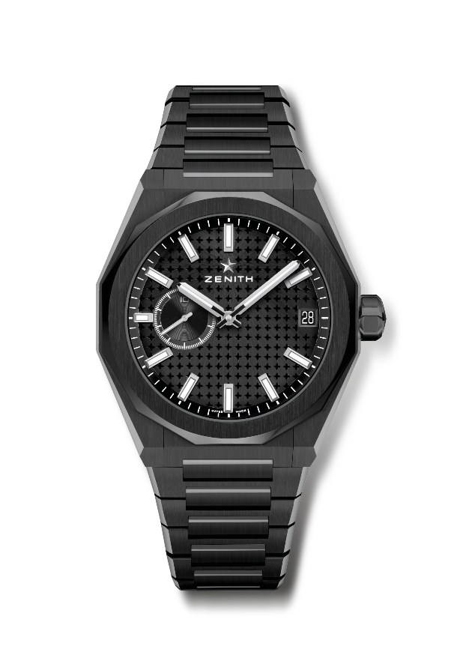
Referencia: 49.9300.3620/21.I001.

Puntos clave: reloj El Primero con tres agujas. Indicación de alta frecuencia: subesfera con indicación de décimas de segundo a las 9 horas. Áncora y rueda de escape de silicio. Motivo de cielo estrellado en la esfera. Corona a rosca. Sistema integral de correas intercambiables.
Movimiento: El Primero 3620, automático
Frecuencia: 36 000 alt/h (5 Hz).
Reserva de marcha: 60 horas aproximadamente.
Funciones: indicación central de horas y minutos. Indicación de las décimas de segundo a las 9 horas. Indicación de la fecha a las 3 horas.
Acabados: masa oscilante especial con acabados satinados.
Precio: 14900 CHF
Material: cerámica negra
Estanqueidad: 10 AMT.
Caja: 41 mm.
Esfera: rayos de sol negra
Índices: rodiados, facetados y recubiertos de Super-LumiNova SLN C1.
Agujas: rodiadas, facetadas y recubiertas de Super-LumiNova SLN C1.
Brazalete y cierre: brazalete de cerámica negra y cierre desplegable. Se presenta con una correa de caucho negro con un motivo de cielo estrellado y una hebilla de acero inoxidable y PVD negra con cierre desplegable.

DEFY SKYLINE BLACK CERAMIC SKELETON
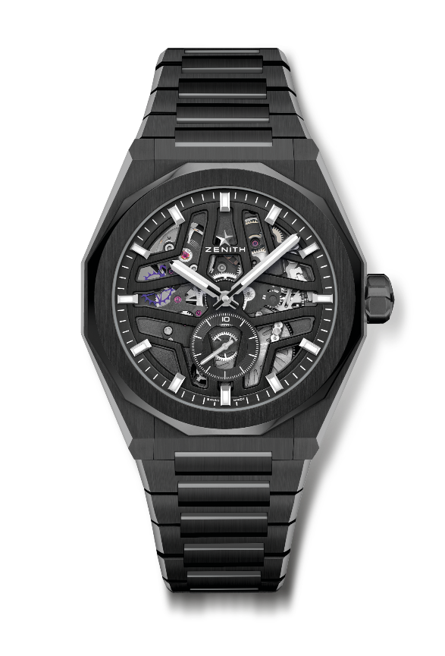
Referencia: 49.9300.3620/78.I001.

Puntos clave: reloj El Primero con tres agujas. Indicación de alta frecuencia: subesfera con indicación de décimas de segundo a las 6 horas. Áncora y rueda de escape de silicio. Corona a rosca. Sistema integral de correas intercambiables.
Movimiento: El Primero 3620, automático
Frecuencia: 36 000 alt/h (5 Hz).
Reserva de marcha: 60 horas aproximadamente.
Funciones: indicación central de horas y minutos. Indicación de las décimas de segundo a las 6 horas.
Acabados: masa oscilante especial con acabados satinados.
Precio: 16900 CHF
Material: cerámica negra
Estanqueidad: 10 AMT.
Caja: 41 mm.
Esfera: esqueletizada.
Índices: rodiados, facetados y recubiertos de Super-LumiNova SLN C1.
Agujas: rodiados, facetados y recubiertos de Super-LumiNova SLN C1.
Brazalete y cierre: brazalete de cerámica negra y cierre desplegable. Se presenta con una correa de caucho negro con un motivo de cielo estrellado y una hebilla de acero inoxidable y PVD negra con cierre desplegable.

